เอกสารประกอบการสอน
วิชาระบบฐานข้อมูล

โดย อ.วิชาญ หงษ์บิน

Part I
โปรแกรม Mysql
ครอบคลุม Version 3 - 5

บทที่ 1
ขั้นตอนการติดตั้งโปรแกรม

สาระการเรียนรู้
- ขั้นตอนการติดตั้งโปรแกรม MySQL
- การเริ่มต้นกับโปรแกรม MySQL
- คำสั่งพื้นฐานของ SQL

มาตรฐานเชิงสมรรถนะ
- สามารถติดตั้งโปรแกรม MySQL ได้
- สามารถเข้าใช้โปรแกรม MySQL ได้อย่างถูกต้อง
- สามารถใช้คำสั่งพื้นฐานในการแสดงรายการฐานข้อมูล คำสั่งใช้ฐานข้อมูล และออกจากโปรแกรม MrSQL ได้

กิจกรรมเสนอแนะ
- ให้นักศึกษาแบ่งกลุ่มทดสอบการติดตั้งโปรแกรม MySQL
- ให้นักศึกษาฝึกปฏิบัติการใช้คำสั่งพื้นฐานเรียกดูฐานข้อมูลในระบบจากที่เตรียมไว้ให้

การวัดผล
- การตอบข้อซักถามในชั้นเรียน
- การสังเกต
- ผลการฝึกปฏิบัติ

บทที่ 1
ขั้นตอนการติดตั้งโปรแกรม

- การติดตั้งโปรแกรม MySQL
โปรแกรม MySQL เป็นโปรแกรมที่สามารถดาวน์โหลดมาใช้ฟรีได้จากเว็บไซต์ www.mysql.com/download ได้ โดยเลือกแบบ Free License ซึ่งความสามารถไม่ต่างไปจาก Commercial License มากนัก ตามลำดับขั้นตอนดังนี้
- เข้าเว็บไซต์ www.mysql.com โดยเลือกรุ่นที่ใช้กับ Windows(x86) ซึ่งเป็นประเภท Zip ไฟล์
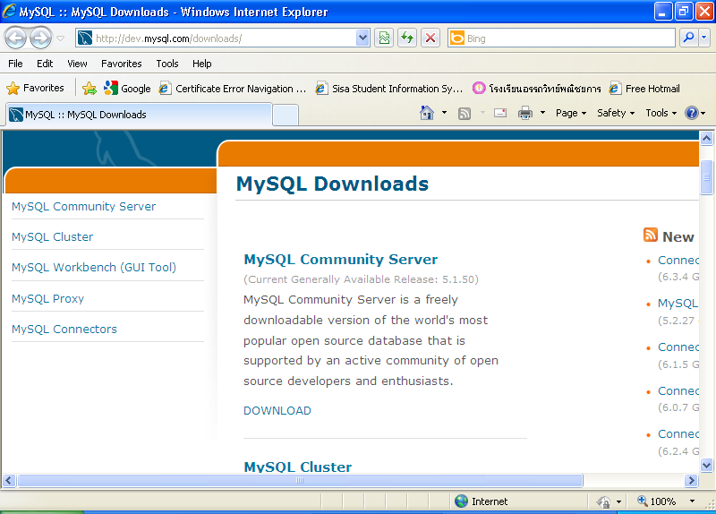
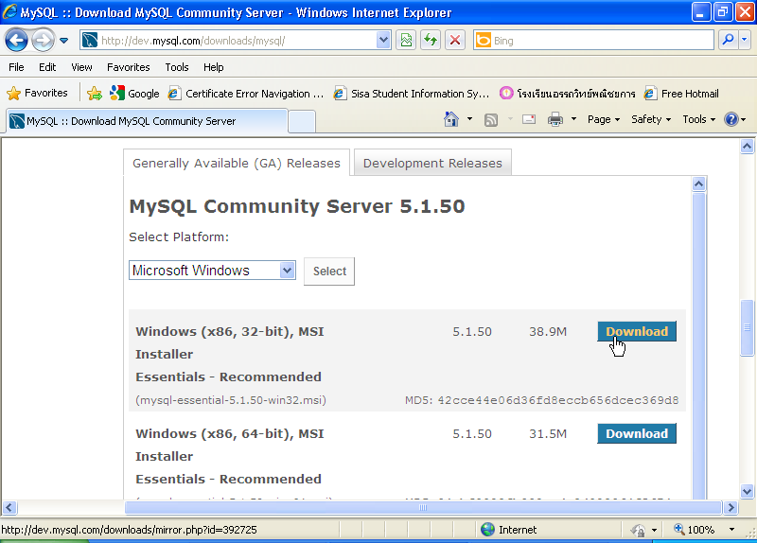

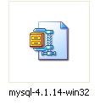
- หลังจากที่ดาวน์โหลดโปรแกรมมาได้แล้ว ให้ทำการขยายไฟล์ด้วย WinRAR หรือ WinZip หรือโปรแกรมประเภท UnZip อื่น ๆ ซึ่งภายหลังจากขยายไฟล์ได้เรียบร้อยแล้ว จะได้ไฟล์ Setup.exe เพียงไฟล์เดียว

- ดับเบิลคลิกไฟล์ Setup.exe ก็จะเริ่มเข้าสู่ขั้นตอนการติดตั้ง
- เมื่อเข้าสู่ขั้นตอนการติดตั้งให้คลิกปุ่ม Next 1 เพื่อเริ่มขั้นตอนต่อไป
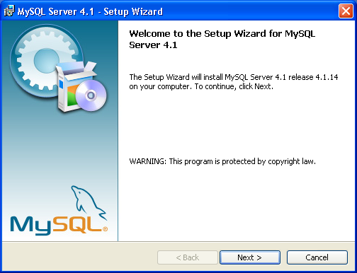

- ต่อไปเลือกออปชันการติดตั้งแบบ Custom เพื่อที่จะสามารถกำหนดตำแหน่งในการติดตั้งได้ แล้วคลิกปุ่ม Next
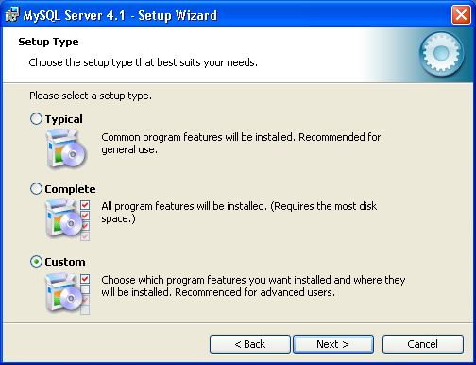

- ที่ช่อง Install to : เป็นการกำหนดตำแหน่งในการติดตั้ง ซึ่งในกรณีผู้เขียนติดตั้งบน C:\Program Files\MySQL\MySQL Server 4.1 แต่ถ้าต้องการเปลี่ยนแปลงให้คลิกปุ่ม Change... แล้วเลือกแหล่งเก็บข้อมูลที่ต้องการ
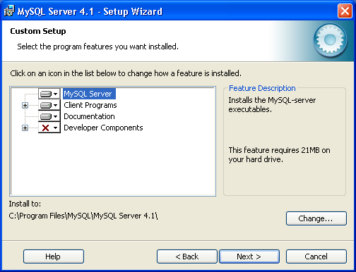

- คลิกที่ปุ่ม Install เพื่อเริ่มการติดตั้ง
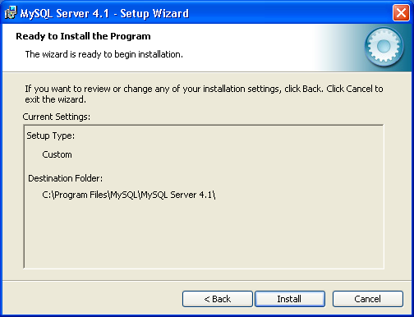

- รอจนกว่าการคัดลอกไฟล์จะเสร็จสิ้น แล้วคลิกปุ่ม Next
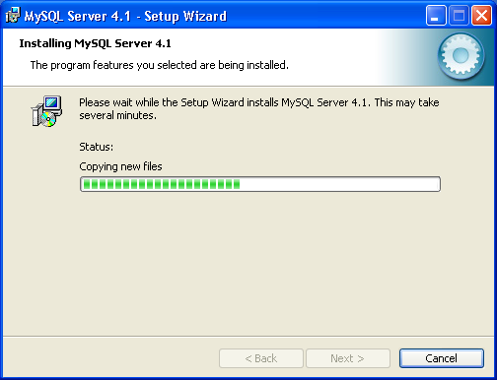

- ขั้นตอนต่อไปเป็นการสอบถามการลงทะเบียนกับ MySQL.Com ซึ่งให้คลิก Skip Sign-Up เพื่อข้ามขั้นตอนนี้ไปก่อน แล้วคลิก Next
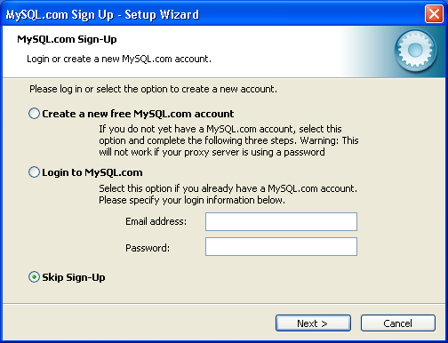

- คลิกเลือก Configure the MySQL Server now แล้วคลิก Next
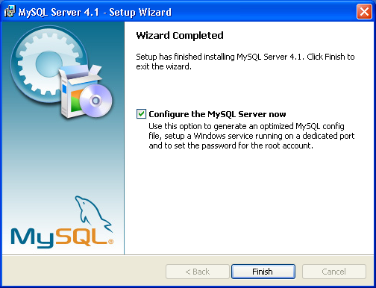

- คลิกปุ่ม Next
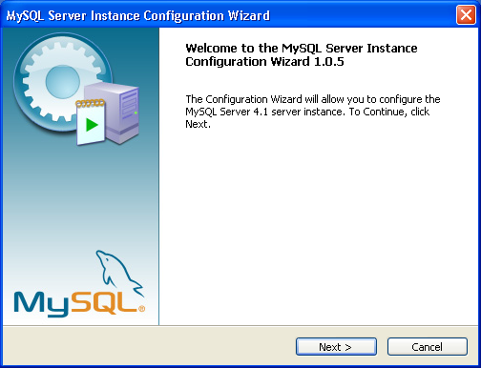

- คลิกเลือก Standard Configuration แล้วคลิกปุ่ม Next
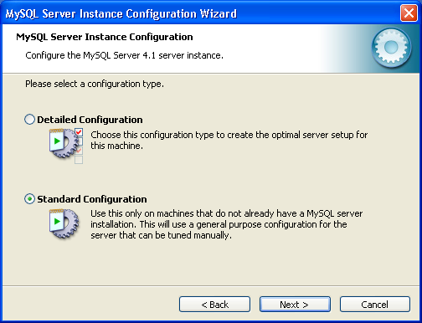

- คลิกเลือก Install As Windows Service เพื่อให้ MySQL เริ่มทำงานโดยอัตโนมัติเมื่อเปิดโปรแกรมวินโดวส์ และเลือก Include Bin Directory in Windows PATH เพื่อให้สามารถใช้ MySQL จากตำแหน่งไดเรกทอรีใด ๆ ก็ได้ แล้วคลิกปุ่ม Next
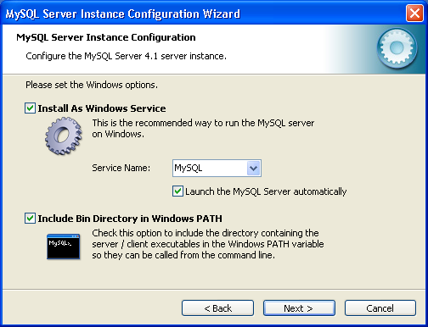

- กำหนดรหัสผ่านสำหรับผู้ดูแลระบบ ซึ่งรหัสผ่านนี้มีความสำคัญมาก เพราะเวลาเข้าใช้งานโปรแกรม MySQL โปรแกรมจะให้ใส่รหัสผ่านที่เคยกำหนดไว้ในขั้นตอนการติดตั้ง หากลืม จะต้อง UnInstall แล้วทำการติดตั้งใหม่ตั้งแต่ขั้นตอนแรกเพื่อเข้ามากำหนดรหัสผ่าน
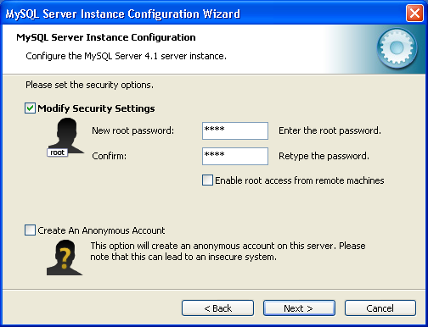

- คลิกปุ่ม Execute เพื่อ Setup ค่าทั้งหมดที่ติดตั้งมาตั้งแต่ขั้นตอนแรก
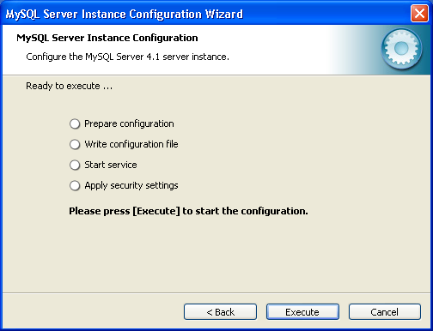

- คลิกปุ่ม Finish เพื่อสิ้นสุดการติดตั้ง (ถ้ามีปัญหาในการติดตั้ง โปรแกรมจะแจ้งเป็นข้อความ Error แสดงบนจอภาพ ให้แก้ไขไปตามคำแนะนำนั้น)
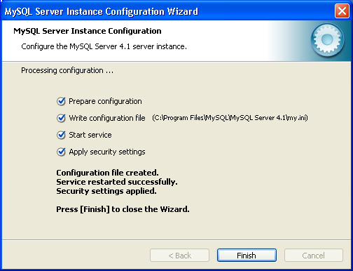

- การเริ่มต้นใช้งาน
- คลิกเมนู Start ➢ All Programs ➢ MySQL ➢ MySQLServer 4.1 ➢ MySQL Command Line Client
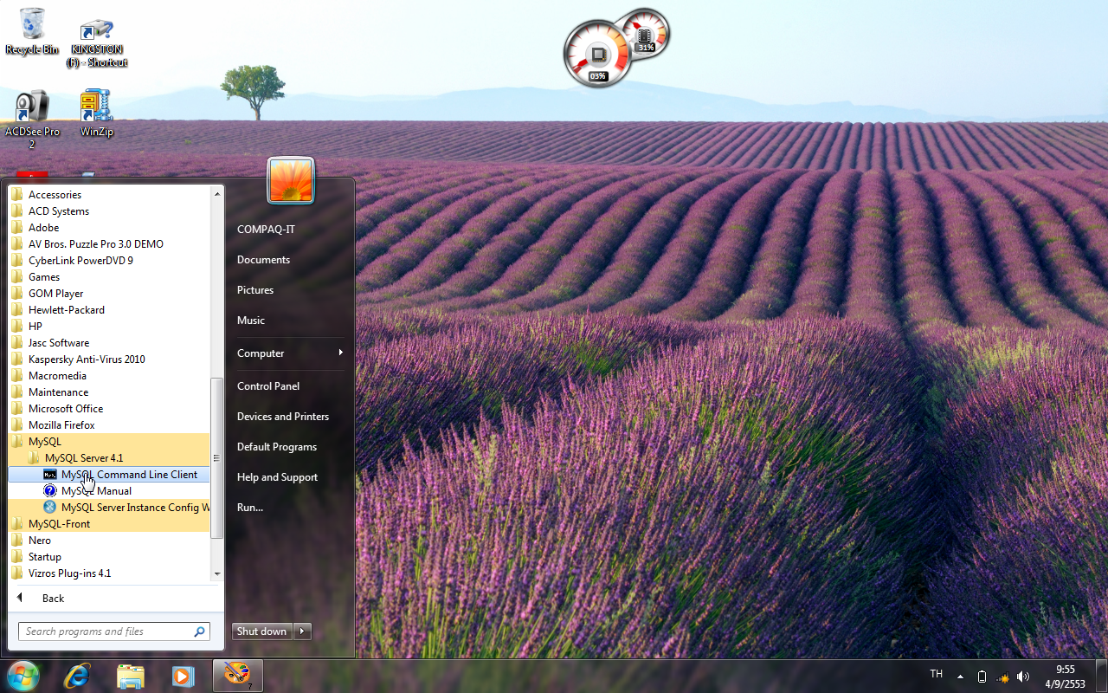

- จะปรากฏหน้าจอเข้าโปรแกรม ดังรูป
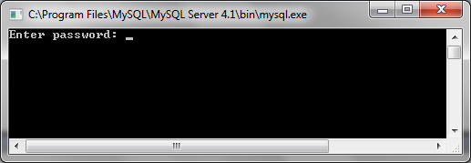

ให้พิมพ์รหัสผ่านลงไปเหมือนกับรหัสผ่านในขั้นตอนการติดตั้งตั้งแต่แรก ถ้าหากใส่รหัสผ่านผิด โปรแกรมจะปิดหน้าต่างการทำงานลง และไม่อนุญาตให้เข้าใช้งาน ดังนั้นหากผู้ใช้ลืมรหัสผ่านจะต้องทำการ Uninstall โปรแกรม MySQL แล้วทำการติดตั้งใหม่ แต่ถ้าใส่รหัสผ่านถูกต้องโปรแกรมจะปรากฏหน้าจอดังภาพ
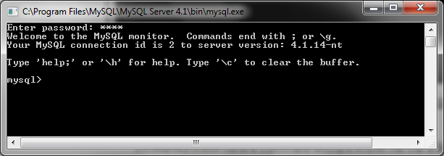

- การออกจากโปรแกรมให้พิมพ์คำสั่ง Exit ; หรือ Quit ; เช่น
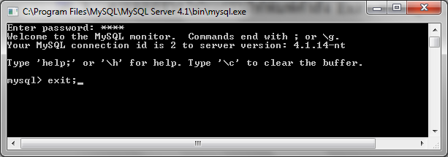

หรือ
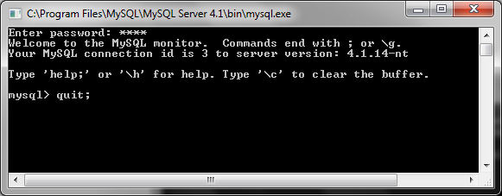

กิจกรรมเสนอแนะเชิงเจตคติ

จงเติมข้อความในช่องว่างให้สมบูรณ์
- จงบอกขั้นตอนการ Download โปรแกรม MySQL จากเว็บไซต์ที่เกี่ยวข้อง
...............................................................................................................................................
...............................................................................................................................................
..............................................................................................................................................
..............................................................................................................................................
...............................................................................................................................................
- จงบอกขั้นตอนการติดตั้งโปรแกรม MySQL
...............................................................................................................................................
...............................................................................................................................................
..............................................................................................................................................
..............................................................................................................................................
..............................................................................................................................................
..............................................................................................................................................
...............................................................................................................................................
...............................................................................................................................................
- จงบอกขั้นตอนการใช้โปรแกรม MySQL ภายหลังจากติดตั้งเสร็จเรียบร้อยแล้ว
...............................................................................................................................................
...............................................................................................................................................
- จากหน้าจอ ‘ Enter Password : ’ รหัสที่ผู้ใช้จะคีย์เข้าไปจะนำมาจากส่วนไหน
...............................................................................................................................................
...............................................................................................................................................
- ถ้าต้องการออกจากโปรแกรม ควรพิมพ์คำสั่งว่าอะไร
...............................................................................................................................................
...............................................................................................................................................

บทที่ 2
คำสั่งพื้นฐานของ MySQL

สาระการเรียนรู้
- คำสั่งพื้นฐานของ MySQL
- คำสั่งสร้างฐานข้อมูลด้วย MySQL
- ชนิดของข้อมูลใน MySQL

มาตรฐานเชิงสมรรถนะ
- สามารถใช้คำสั่งพื้นฐานในการแสดงฐานข้อมูล และโครงสร้างของฐานข้อมูลได้
- สามารถใช้คำสั่งสร้างฐานข้อมูลได้อย่างถูกต้องและเหมาะสม
- สามารถกำหนดชนิดข้อมูลให้เหมาะสมกับตารางฐานข้อมูลได้
- สามารถอธิบายแอททริบิวต์ที่เกี่ยวข้องกับฐานข้อมูลในแต่ละคอลัมน์ได้
- สามารถวิเคราะห์ และเปรียบเทียบวิธีการกำหนดชนิดข้อมูลแบบต่าง ๆ ได้

กิจกรรมเสนอแนะ
- ให้นักศึกษาฝึกปฏิบัติการใช้คำสั่ง MySQL ในการจัดการฐานข้อมูล
- จัดหาใบงานพิเศษมอบหมายให้นักศึกษาฝึกปฏิบัติ
- ให้นักศึกษาค้นคว้ารูปแบบของคำสั่ง MySQL เพิ่มเติมจากแหล่งอื่น ๆ

การวัดผล
- การตอบข้อซักถามในชั้นเรียน
- การสังเกต
- ผลการฝึกปฏิบัติ
- แบบฝึกหัดท้ายบท / ใบงานพิเศษที่มอบหมาย

บทที่ 2
คำสั่งพื้นฐานของ MySQL

- คำสั่งพื้นฐานของ MySQL
ในการใช้งานโปรแกรม MySQL จำเป็นต้องพิมพ์คำสั่งในการควบคุมหรือกำหนดขั้นตอนการทำงานทุกขั้นตอน เป็นลักษณะของเท็กซ์โหมด (Text Mode) โดยคำสั่งแต่ละคำสั่งจะมีรูปแบบการทำงานที่แน่นอน สามารถพิมพ์เป็นตัวพิมพ์เล็ก หรือตัวพิมพ์ใหญ่ หรือพิมพ์ผสมทั้งพิมพ์เล็กและพิมพ์ใหญ่ก็ได้ แต่จะต้องจบประโยคคำสั่งด้วยเครื่องหมาย ; เสมอ

- คำสั่ง Show Databases
เป็นคำสั่งแสดงรายชื่อฐานข้อมูลทั้งหมดที่มีอยู่
รูปแบบ
Show Databases ;
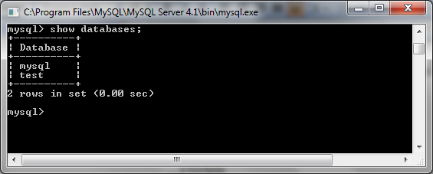

- คำสั่ง Use
เป็นคำสั่งเริ่มต้นก่อนใช้งานฐานข้อมูล โดยต้องใช้ทุกครั้งที่เริ่มใช้งานฐานข้อมูล
รูปแบบ
Use ชื่อฐานข้อมูล ;

เช่น ถ้าต้องการใช้ฐานข้อมูลชื่อ mysql ให้พิมพ์คำสั่งดังภาพ
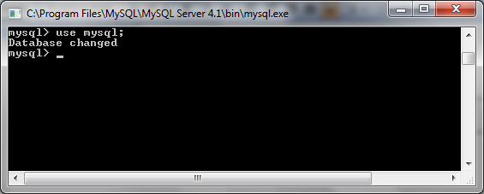

- คำสั่ง Show Tables
เป็นคำสั่งแสดงรายชื่อตาราง (Table) ทั้งหมดที่มีอยู่ในฐานข้อมูล
รูปแบบ
Show Tables ;
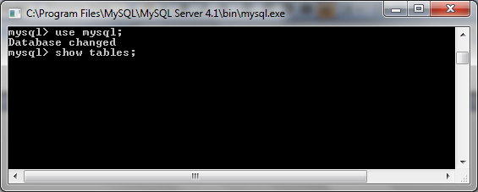

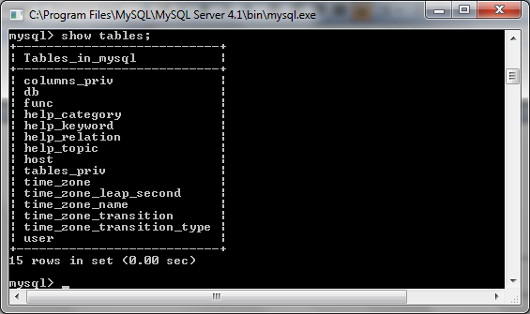

- คำสั่ง Show Columns
เป็นคำสั่งแสดงชื่อคอลัมน์และชนิดข้อมูลของแต่ละตาราง
รูปแบบ
Show Columns From ชื่อตาราง ;
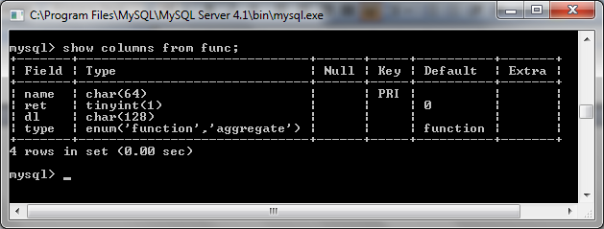

  - กิจกรรมทบทวน ให้นักศึกษาทดสอบการใช้คำสั่ง ดังนี้
- ใช้คำสั่งแสดงรายชื่อฐานข้อมูล
- ใช้คำสั่งใช้ฐานข้อมูล test
- ใช้คำสั่งแสดงรายชื่อตารางในฐานข้อมูล
- ใช้คำสั่งแสดงคอลัมน์ของตาราง อย่างน้อย 2 ตาราง

  - การสร้างฐานข้อมูล
โดยทั่วไปการสร้างฐานข้อมูลจะประกอบไปด้วยโครงสร้างที่มีลำดับขั้นตอน ซึ่งประกอบไปด้วย
- ฐานข้อมูล (Database)
- ตารางฐานข้อมูล (Table)
- คอลัมน์ของตาราง (Column)
- แถวข้อมูล (Row)
สำหรับการทำงานกับโปรแกรม MySQL ก็เช่นเดียวกัน การดำเนินงานจะต้องเริ่มจากขั้นตอนการสร้างฐานข้อมูลก่อน จากนั้นจึงสร้างตารางฐานข้อมูลที่เกี่ยวข้อง โดยแต่ละะคอลัมน์ของตารางจะกำหนดชื่อและชนิดของข้อมูลที่เกี่ยวข้อง หลังจากนั้นจึงเริ่มบันทึกข้อมูลในแต่ละแถวให้กับตารางข้อมูล ลักษณะของตารางก็เหมือนกับการใช้งานโปรแกรมตารางงานหรือโปรแกรม Microsoft Excel โดยทั่วไปที่แยกออกเป็นคอลัมน์และแถว

Database
Table 1 Table 2
rows | Column1 | Column2 | Column3 |  | Column1 | Column2

- ชนิดของข้อมูลในคอลัมน์
เนื่องจากข้อมูลที่จะเก็บในฐานข้อมูลมีความหลากหลายมีทั้งชนิดข้อความ ชนิดตัวเลข ชนิดวันเดือนปี หรือแม้แต่กระทั่งรูปภาพ มัลติมิเดีย ต่าง ๆ มากมาย ดังนั้นการจัดเก็บข้อมูลเหล่านั้นจำเป็นต้องมีการกำหนดชนิดของข้อมูลให้เหมาะสม สำหรับโปรแกรม MySQL มีการกำหนดประเภทของข้อมูลแต่ละชนิดไว้ ดังนี้

- ข้อมูลชนิดข้อความ หรือสตริง

ประเภท | จำนวนอักษรสูงสุด
Char (จำนวนตัวอักษร) | 255
Varchar(จำนวนตัวอักษร) | 255
TinyText | 255
Text | 65535
MediumText | 16777215
LongText | 4294967295

- ข้อมูลชนิดตัวเลข (Numeric Type)

ประเภท | Sign | ค่าต่ำสุด | ค่าสูงสุด
Tinyint | Signed | -128 | 127
 | Unsigned | 0 | 255
SmallInt | Signed | -32768 | 32767
 | Unsigned | 0 | 65535
MediumInt | Signed | -8388608 | 8388607
 | Unsigned | 0 | 16777215
Int | Signed | -2147483648 | 2147483647
 | Unsigned | 0 | 4294967295
BigInt | Signed | -9223372036854775808 | 9223372036854775807
 | Unsigned | 0 | 18446744073709551615
Float | Signed | -3.402823466E+38 | -1.175494351E-38
 | Unsigned | 1.175494351E-38 | 3.402823466E+38
Double | Signed | 1.7976931348623157E+308 | -2.2250738585072914E-308
 | Unsigned | 2.2250738585072914E-308 | 1.7976931348623157E+308

- ข้อมูลชนิด BLOB
ข้อมูลชนิด BLOB (Binary Large Object) ใช้กับข้อมูลประเภทรูปภาพหรือมัลติมีเดียที่มีรูปแบบข้อมูลเป็นแบบ Binary

ประเภท | จำนวนสูงสุด
Tinyblob | 255
Blob | 65535
Mediumblob | 16777215
Longblob | 4294967295

- ข้อมูลชนิด set และ enum
ข้อมูลประเภท set และ enum คือ กลุ่มของข้อมูลที่มีค่าที่แน่นอน เมื่อกำหนดให้เป็นคุณสมบัติของคอลัมน์ใดแล้ว เวลากรอกข้อมูลให้กับคอลัมน์นั้นจะต้องมีค่าเป็นสมาชิกของ set หรือ enum ที่กำหนดให้เท่านั้น เช่น

ประเภท | รูปแบบ | จำนวนสมาชิกสูงสุด
set | Set(“member1”, “member2”, …, “member64”) | 64
enum | Enum(“member1”, “member2”, …, “member65535”) | 65535

- ข้อมูลชนิดวันเวลา
ข้อมูลชนิดวันเวลาในโปรแกรม MySQL จะเก็บอยู่ในรูปแบบของ YYYY-MM-DD หรือ ปี ค.ศ.-เดือน-วันที่ เช่น วันที่ 14 พฤษภาคม ค.ศ. 1980 จะต้องเขียนเป็น 1980-05-14 ซึ่งในทางปฏิบัติจะมีฟังก์ชันที่ใช้แปลงค่าของวันเวลาให้อยู่ในรูปแบบที่ต้องการได้

ประเภท | คำอธิบาย | ช่วงข้อมูล
Date | เฉพาะข้อมูลวันเดือนปี | 1000-01-01 ถึง 9999-12-31
Time | เฉพาะข้อมูลเวลา | -838:59:59 ถึง 838:59:59
Datetime | ทั้งวันเดือนปีและเวลา | 1000-01-01 00:00:00 ถึง 9999-12-31 23:59:59

- แอทริบิวต์ของคอลัมน์
นอกจากการกำหนดชนิดของข้อมูลให้แต่ละคอลัมน์แล้ว การใช้โปรแกรม MySQL ยังสามารถกำหนดออปชันเพิ่มเติมให้กับคอลัมน์ได้ ซึ่งแอทริบิวต์เหล่านี้จะช่วยให้การทำงานสะดวกเพิ่มมากขึ้น และสามารถช่วยตรวจสอบความถูกต้อง รวมไปถึงลดข้อผิดพลาดในการบันทึกข้อมูลได้มากขึ้น

แอทริบิวต์ | รายละเอียด
Null | ข้อมูลนั้นจะไม่สามารถคีย์ข้อมูลอะไรลงไปได้เลย คือต้องเป็นค่าว่างเท่านั้น ซึ่งไม่นิยมใช้งาน
Not Null | ข้อมูลนั้นจะว่างไม่ได้ ต้องมีการคีย์ข้อมูลลงไปเสมอ โดยเฉพาะข้อมูลที่สำคัญเพื่อควบคุมความถูกต้องของข้อมูล
Index | ใช้เรียงลำดับข้อมูล ปกติตั้งค่าแบบเรียงลำดับจากน้อยไปหามาก Asc ส่วนการเรียงลำดับจากมากไปหาน้อยเรียกว่า Desc การกำหนด Index สามารถทำได้มากว่า 1 คอลัมน์ โดยไฟล์ Index จะถูกแยกออกไปเป็นไฟล์ต่างหากเนื่องจากเป็นเรื่องที่สำคัญของฐานข้อมูล
Primary Key | เป็นการกำหนดคีย์หลักให้กับตาราง โดยคอลัมน์ที่จะกำหนดให้เป็น Primary Key จะต้องมีข้อมูลที่ไม่ซ้ำกัน เช่น รหัส หรือ หมายเลขของข้อมูล ที่มีค่าไม่ซ้ำกันทั้งตาราง การกำหนด Primary Key สามารถทำได้มากกว่า 1 คอลัมน์ แต่ไม่ค่อยได้รับความนิยม อย่างไรก็ดีทุกตารางควรมีอย่างน้อย 1 คอลัมน์ที่กำหนดเป็น Primary Key
Unique | ใช้กำหนดให้ข้อมูลในคอลัมน์นั้น ๆ ห้ามซ้ำกัน หรือมีค่าที่ซ้ำกันไม่ได้ เช่น คอลัมน์ email หากมีการพิมพ์หรือรับข้อมูลซ้ำกับที่เคยมีมาแล้ว โปรแกรมจะไม่ยอมรับ ซึ่งช่วยควบคุมและตรวจสอบฐานข้อมูลให้มีความถูกต้องมากขึ้น
Auto_Increment | หมายถึงโปรแกรม MySQL จะใส่ตัวเลขให้กับคอลัมน์นั้นโดยอัตโนมัติ โดยเพิ่มค่าขึ้นทีละ 1 และผู้ใช้ไม่สามารถเปลี่ยนแปลงค่าได้ ทั้งนี้คอลัมน์ที่จะกำหนดเป็นแบบ Auto_Increment ได้ จะต้องกำหนดชนิดข้อมูลเป็นแบบเลขจำนวนเต็ม เช่น Int และห้ามใช้กับแอทริบิวต์ Null แต่ส่วนมากนิยมใช้คู่กับ Not Null
Binary | ใช้กับข้อมูลชนิด Char หรือ Varchar เพื่อให้ฐานข้อมูลนำความแตกต่างของรูปแบบพิมพ์เล็กพิมพ์ใหญ่มาพิจารณาด้วย
Default | เป็นการกำหนดค่าใดค่าหนึ่งเอาไว้ล่วงหน้าให้กับคอลัมน์นั้น ๆ โดยส่วนใหญ่ค่าที่จะกำหนดเป็น Default ควรเป็นค่าที่ใช้บ่อย ๆ

ตัวอย่างการกำหนดชนิดข้อมูล

- ตัวอย่างข้อมูล
รหัสวิชา | ชื่อวิชา | หน่วยกิต
3000-1001 | ภาษาไทยเพื่ออาชีพ 1 | 2
3204-1001 | การวิเคราะห์และออกแบบระบบ | 3
3204-1002 | ระบบสารสนเทศเพื่อการจัดการ | 3
3000-1423 | สถิติ | 3
3000-2007 | กิจกรรมองค์การวิชาชีพ 7 | 0

- โครงสร้างของตาราง
ชื่อคอลัมน์ | ชนิดข้อมูล | แอทริบิวต์
subid | Varchar(10) | Not Null
subname | Varchar(30) | Not Null
credit | Int

- เริ่มต้นสร้างฐานข้อมูล
- สมมติให้สร้างฐานข้อมูลชื่อ MyData
รูปแบบ
Create Database ชื่อฐานข้อมูล ;

จะปรากฎผลดังภาพ
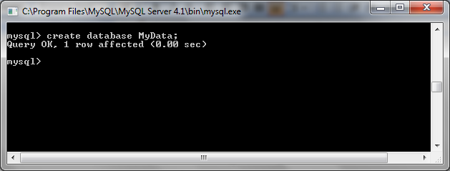

ทดลองใช้คำสั่ง Show Databases เพื่อดูรายชื่อฐานข้อมูลทั้งหมด ดังรูป
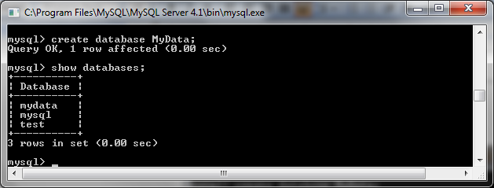

- ใช้คำสั่ง Use ฐานข้อมูล เพื่อเริ่มสร้างตาราง
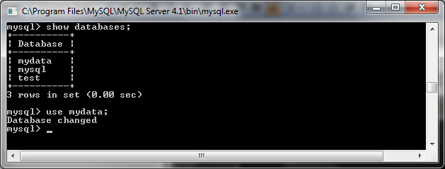

- การสร้างตารางฐานข้อมูล
รูปแบบ
Create Table ชื่อตาราง (
ชื่อคอลัมน์_1 ชนิดข้อมูล [attribute(s)] ,
ชื่อคอลัมน์_2 ชนิดข้อมูล [attribute(s)] ,
ชื่อคอลัมน์_3 ชนิดข้อมูล [attribute(s)] ,
………………………………………
ชื่อคอลัมน์_n ชนิดข้อมูล [attribute(s)] ,
);

เช่น ให้สร้างตารางข้อมูลชื่อ Subject และกำหนดโครงสร้างข้อมูล ดังนี้
ชื่อคอลัมน์ | ชนิดข้อมูล | แอทริบิวต์
Subid | Varchar(10) | Not Null
subname | Varchar(30) | Not Null
Credit | Int

Create Table Subject (
Subid varchar(10) not null ,
Subname varchar(30) not null ,
Credit int
);
ดังภาพ

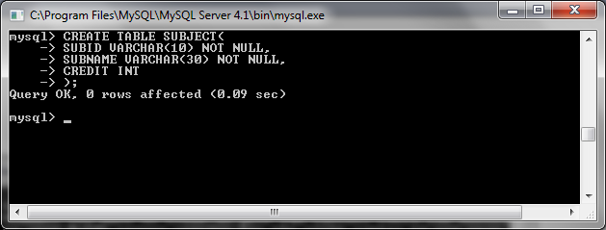

กรณีพิมพ์คำสั่งผิด ถ้าตำแหน่งที่ผิดอยู่บรรทัดเดียวกับเคอร์เซอร์ให้ใช้ปุ่มลูกศรเลื่อนเคอร์เซอร์ไปยังตำแหน่งนั้นแล้วแก้ไข แต่หากตำแหน่งที่ผิดอยู่คนละบรรทัดกับเคอร์เซอร์ เนื่องจากเราไม่สามารถเลื่อนเคอร์เซอร์ข้ามบรรทัดได้ ดังนั้นวิธีการแก้คำสั่งที่ผิดก็ต้องพิมพ์เครื่องหมาย ; แล้วกด <enter> จากนั้นพิมพ์คำสั่งใหม่
หลังจากสร้างตารางแล้ว หากไม่มีข้อผิดพลาดให้พิมพ์คำสั่ง Show tables และ Show Columns เพื่อตรวจสอบผลลัพธ์ที่ได้ว่าถูกต้องตามที่ต้องการหรือไม่
- ให้นักศึกษาทดลองสร้างตารางสาขาวิชา (major)

ชื่อคอลัมน์ | ชนิดข้อมูล | แอทริบิวต์
MCode | Int | Not Null
Mname | Varchar(35) | Not Null
Shotname | Char(10)

- การกำหนดแอทริบิวต์ให้กับคอลัมน์
การใช้แอทริบิวต์เพื่อกำหนดคุณลักษณะพิเศษเพิ่มเติมให้กับคอลัมน์ ไม่ว่าจะเป็น Index , Not Null, Unique, Primary Key, Auto_Increment หรือ Default นั้น บางแอทริบิวต์สามารถนำไปวางต่อท้ายคอลัมน์ในขณะพิมพ์คำสั่งได้ แต่บางแอทริบิวต์ไม่สามารถทำได้ เช่นคำสั่ง Index เป็นต้น ดังนั้นการสร้างตารางจึงสามารถสร้างได้ในอีกลักษณะหนึ่ง คือ
รูปแบบ
Create Table ชื่อตาราง (
ชื่อคอลัมน์_1 ชนิดข้อมูล [attribute(s)] ,
ชื่อคอลัมน์_2 ชนิดข้อมูล [attribute(s)] ,
ชื่อคอลัมน์_3 ชนิดข้อมูล [attribute(s)] ,
………………………………………
ชื่อคอลัมน์_n ชนิดข้อมูล [attribute(s)] ,
attribute_1 (คอลัมน์,คอลัมน์,…),
attribute_2 (คอลัมน์,คอลัมน์,…),
………………………………..
);

- การกำหนด Primary Key ให้กับหลายคอลัมน์
สำหรับการกำหนด Primary Key (PK) คีย์หลักนั้น ในตารางแต่ละตารางสามารถกำหนดให้คอลัมน์ใดคอลัมน์หนึ่งเป็น Primary Key เพียงคอลัมน์เดียวก็ได้ หรืออาจจะใช้คอลัมน์มากกว่า 1 คอลัมน์รวมกันเป็น Primary Key ก็ได้ เช่น

Create Table Test (
Name varchar(30) ,
Lastname varchar(30) ,
Address text,
Primary Key (name, lastname)
);

- การกำหนด Index
อินเด็กซ์ (Index) เป็นแอทริบิวต์ที่ใช้สำหรับจัดลำดับของข้อมูล เพื่อให้การค้นหาเป็นไปได้อย่างรวดเร็ว โดยสามารถเรียงลำดับได้ทั้งแบบจากน้อยไปหามาก คือ เรียงจาก A – Z เขียนแทนด้วย ASC และเรียงลำดับจากมากไปหาน้อย คือ เรียงจาก Z – A เขียนแทนด้วย Desc สำหรับค่าปกติกำหนดไว้เป็นแบบ ASC โดยสามารถกำหนด Index ให้กับหลายคอลัมน์ได้ เช่น

Create Table Test (
Name varchar(30) ,
Lastname varchar(30) ,
Address text,
Index (name, lastname)
);

 กิจกรรมทบทวน ให้นักศึกษาทดลองสร้างตารางนักศึกษา (Student)

ชื่อคอลัมน์ | ชนิดข้อมูล | แอทริบิวต์
Stdid | Varchar(10) | Primary Key, Index
stdname | Varchar(30) | Not Null
stdlastname | Varchar(30)
Age | Int
Phone | Char(30)
Address | Text
Email | Char(30) | Unique

ถ้าพิมพ์ถูกต้องจะได้ผลลัพธ์ ดังภาพ
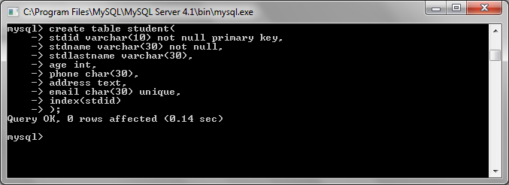

จากตารางข้อมูลดังกล่าว เมื่อใช้คำสั่ง Show Columns จะพบโครงสร้างตามที่กำหนด
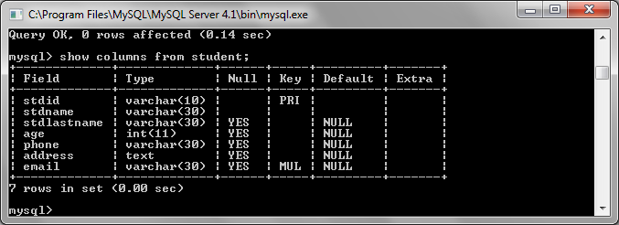

 กิจกรรมทบทวน ให้นักศึกษาใช้คำสั่งสร้างตาราง ดังต่อไปนี้
ตาราง Teacher
ชื่อคอลัมน์ | ชนิดข้อมูล | แอทริบิวต์
Tid | Int | Auto_Increment, Primary Key, Index
Tname | Varchar(35) | Not Null
Tsurname | Varchar(35) | Not Null
Age | Int
Position | Char(30)
Address | Text
Email | Char(30) | Unique

ตาราง Register
ชื่อคอลัมน์ | ชนิดข้อมูล | แอทริบิวต์
Register | Int | Auto_Increment, Primary Key, Not null, Index
Rdate | date | Not Null
stdid | Varchar(10) | Not Null
semester | Int
year | Char(5)

ตาราง Register_detail
ชื่อคอลัมน์ | ชนิดข้อมูล | แอทริบิวต์
Register | Int | Not null
Subid | Varchar(10) | Not Null
grade | Varchar(5) | Not Null

กิจกรรเสนอแนะเชิงเจตคติ

จงเติมข้อความในช่องว่างให้สมบูรณ์
- จงบอกคำสั่งพื้นฐานของโปรแกรม MySQL
...............................................................................................................................................
...............................................................................................................................................
...............................................................................................................................................
- จงบอกองค์ประกอบของการสร้างฐานข้อมูล
...............................................................................................................................................
...............................................................................................................................................
...............................................................................................................................................
...............................................................................................................................................
- จงบอกลักษณะของการกำหนดประเภทของข้อมูลในโปรแกรม MySQL
...............................................................................................................................................
...............................................................................................................................................
...............................................................................................................................................
...............................................................................................................................................
- จงบอกขั้นตอนการสร้างฐานข้อมูล
...............................................................................................................................................
...............................................................................................................................................
...............................................................................................................................................
...............................................................................................................................................

- จงบอกแอทริบิวต์ที่ใช้เพื่อกำหนดคุณลักษณะพิเศษเพิ่มเติมให้กับคอลัมน์
...............................................................................................................................................
...............................................................................................................................................
...............................................................................................................................................
...............................................................................................................................................

กิจกรรมเสนอแนะเชิงทักษะ

ให้นักศึกษาใช้คำสั่งบนโปรแกรม MySQL สร้างฐานข้อมูลจากตารางข้อมูลที่กำหนดให้ โดยกำหนดประเภทของข้อมูลและแอทริบิวต์ที่เกี่ยวข้องให้เหมาะสมกับลักษณะของข้อมูลที่กำหนดให้

สร้างฐานข้อมูลชื่อ BookStore
- ตัวอย่างข้อมูล ตารางหนังสือ (Book)
Gcode | name_book | units | price | AID
1511 | Word 2007 | 15 | 250 | A1
1567 | Excel 2007 | 20 | 300 | A1
2511 | ฟุตบอล | 25 | 150 | A2
2520 | วอลเล่ย์บอล | 30 | 100 | A2
3500 | อังกฤษธุรกิจ | 18 | 350 | A3
3566 | PowerPoint 2007 | 10 | 260 | A1

- โครงสร้างของตาราง Book ให้นักศึกษาเป็นผู้กำหนด

ชื่อคอลัมน์ | ชนิดข้อมูล | แอทริบิวต์

- ตัวอย่างข้อมูล ตารางใบสั่งซื้อ (Order)

Orderid | Orderdate | CusID | Total
101 | 2010-01-10 | C01 | 800
102 | 2010-01-20 | C01 | 1,500
103 | 2010-01-20 | C02 | 3,500
104 | 2010-01-21 | C03 | 1,500
105 | 2010-02-21 | C02 | 1,000
106 | 2010-02-21 | C03 | 4,000

- โครงสร้างของตาราง Order ให้นักศึกษาเป็นผู้กำหนด
ชื่อคอลัมน์ | ชนิดข้อมูล | แอทริบิวต์

- ตัวอย่างข้อมูล ตารางรายละเอียดการสั่งซื้อ (Order_Detail)
Orderid | Gcode | amount
101 | 1511 | 2
101 | 1567 | 1
102 | 1511 | 4
102 | 2520 | 5
103 | 3500 | 10
104 | 2511 | 10

- โครงสร้างของตาราง Order_Detail ให้นักศึกษาเป็นผู้กำหนด
ชื่อคอลัมน์ | ชนิดข้อมูล | แอทริบิวต์

- ตัวอย่างข้อมูล ตารางผู้แต่งหนังสือ (Author)
Aid | name_sur | phone | email
A1 | อ.วิษณุ เขียมงาม | 0819876933 | a@hotmail.com
A2 | อ.นภา วีระภาพ | 0895435514 | b@hotmail.com
A3 | อ.นวลเพ็ญ วิลัย | 0870001015 | c@gmail.com
A4 | อ.ฟ้า แก้วงาม | 0845555555 | d@gmail.com
A5 | อ.วิลัย กานดา | 0867777777 | e@hotmail.com

- โครงสร้างของตาราง Author ให้นักศึกษาเป็นผู้กำหนด
ชื่อคอลัมน์ | ชนิดข้อมูล | แอทริบิวต์
บทที่ 3
การแก้ไขโครงสร้างตาราง

สาระการเรียนรู้
- หลักการเปลี่ยนแปลงโครงสร้างฐานข้อมูล
- คำสั่งเปลี่ยนแปลงโครงสร้างตาราง
  - คำสั่งลบฐานข้อมูล
  - คำสั่งลบตารางฐานข้อมูล
  - คำสั่งเปลี่ยนชื่อตาราง
  - คำสั่งเพิ่มคอลัมน์ใหม่ให้กับตาราง
  - คำสั่งเปลี่ยนชื่อคอลัมน์และชนิดข้อมูลของคอลัมน์
  - การสร้างและการลบ Primary Key
  - การเพิ่ม Index
  - คำสั่งเพิ่ม Unique
  - คำสั่งลบคอลัมน์

มาตรฐานเชิงสมรรถนะ
- สามารถปฏิบัติการใช้คำสั่ง MySQL ในการเปลี่ยนแปลงโครงสร้างฐานข้อมูลได้
- สามารถวิเคราะห์ และเปรียบเทียบผลดี ผลเสียในการใช้คำสั่งเปลี่ยนแปลงโครงสร้างฐานข้อมูลได้
- สามารถอธิบายข้อควรระมัดระวังในการใช้คำสั่งแต่ละประเภทได้

กิจกรรมเสนอแนะ
- ให้นักศึกษาฝึกปฏิบัติการใช้คำสั่งเปลี่ยนแปลงโครงสร้างฐานข้อมูล
- ให้นักศึกษาทำรายงานพิเศษวิเคราะห์ผลดี ผลเสีย และข้อควรระวังในการใช้คำสั่งแต่ละประเภท

การวัดผล
- การตอบข้อซักถามในชั้นเรียน
- การสังเกต
- ผลการฝึกปฏิบัติ
บทที่ 3
การแก้ไขโครงสร้างตาราง

การปรับปรุงเปลี่ยนแปลงโครงสร้างของตารางในภายหลัง มักจะเกิดอยู่บ่อยครั้ง เนื่องจากระบบมีการเปลี่ยนแปลงให้ตอบสนองต่อความต้องการสารสนเทศ ณ ขณะนั้นให้ทันสมัยหรือสมบูรณ์มากขึ้น ดังนั้นจึงมีการนิยามคำสั่งประเภทแก้ไขโครงสร้างตารางข้อมูลไว้ เพื่อให้เกิดความยืดหยุ่นของฐานข้อมูลทั้งในปัจจุบัน และอนาคต ทั้งนี้แต่ละคำสั่งที่เกี่ยวข้องกับการแก้ไขโครงสร้างตารางจะต้องเรียกใช้งานด้วยความระมัดระวัง และมีการวางแผนงานที่ดี เพราะหากเรียกใช้คำสั่งหรือเปลี่ยนแปลงโครงสร้างข้อมูลผิดพลาด อาจส่งผลเสียต่อข้อมูลที่มีอยู่ในตารางข้อมูลนั้น ๆ ทันที

- คำสั่งลบฐานข้อมูล
เป็นคำสั่งลบฐานข้อมูล การใช้คำสั่งดังกล่าวจะส่งผลให้ตารางข้อมูลทั้งหมดที่มีอยู่ในฐานข้อมูลถูกลบไปด้วย
รูปแบบ
DROP DATABASE ชื่อฐานข้อมูล ;
เช่น
- ใช้คำสั่งสร้างฐานข้อมูล ชื่อ MytestData

Create Database ชื่อฐานข้อมูล ;

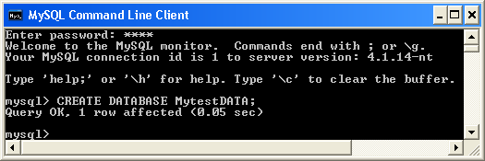

- ใช้คำสั่งแสดงรายชื่อฐานข้อมูล จะปรากฎรายชื่อ mytestdata ที่เราสร้างขึ้น
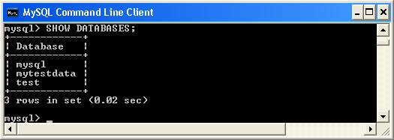

- ใช้คำสั่งลบฐานข้อมูล DROP DATABASE MytestData ;
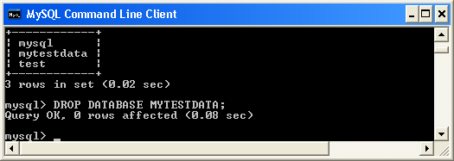

ใช้คำสั่ง Show Databases อีกครั้งจะพบว่า ฐานข้อมูล MytestData ถูกลบทิ้งออกไปเรียบร้อยแล้ว ดังนั้นการใช้คำสั่งดังกล่าวจึงต้องใช้ความระมัดระวังเป็นพิเศษ
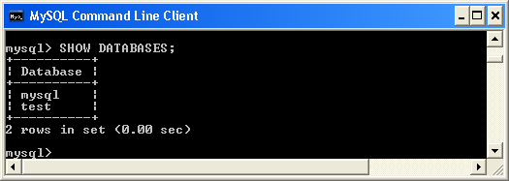

- คำสั่งลบตารางฐานข้อมูล
เป็นคำสั่งลบตารางในฐานข้อมูล การใช้คำสั่งดังกล่าวจะทำให้ตารางนั้น ๆ ถูกลบทิ้งออกจากฐานข้อมูล ส่งผลให้ข้อมูลของตารางนั้น ๆ ถูกลบทิ้งไปด้วย มีรูปแบบคำสั่งดังนี้

รูปแบบ
DROP TABLE ชื่อตาราง ;
เช่น
- ใช้คำสั่งสร้างฐานข้อมูลชื่อ Apartment
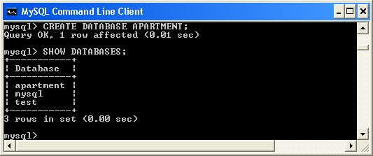

- ใช้คำสั่งใช้งานฐานข้อมูล Apartment >> USE APARTMENT ;
- ใช้คำสั่งสร้างตารางชื่อ Test และตารางชื่อ Room ดังนี้

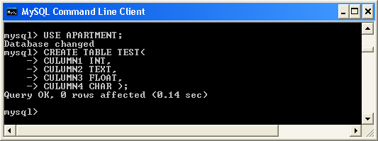
คำสั่งสร้างตาราง Test

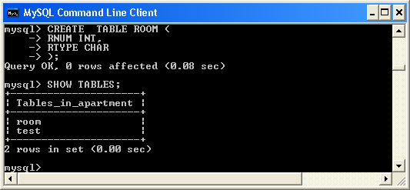
คำสั่งสร้างตาราง Room

หลังจากที่สร้างตารางทั้ง 2 แล้ว ทดสอบใช้คำสั่ง Show Table จะปรากฎรายชื่อตารางที่สร้างขึ้นมาใหม่ ดังภาพข้างต้น
- ใช้คำสั่งลบตารางข้อมูล Test >> Drop Table Test ;
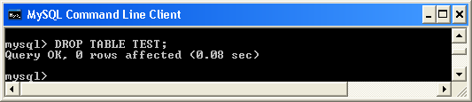

ทดลองใช้คำสั่งแสดงตารางอีกครั้ง จะพบว่าตารางชื่อ Test ถูกลบออกจากฐานข้อมูลไปเรียบร้อยแล้ว
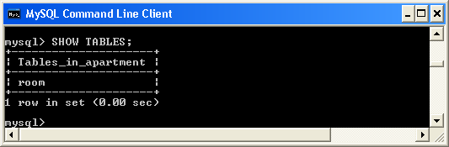

- คำสั่งเปลี่ยนชื่อตาราง
เป็นคำสั่งเปลี่ยนชื่อของตารางจากชื่อหนึ่ง เป็นอีกชื่อหนึ่ง มีรูปแบบคำสั่งดังนี้

รูปแบบ
ALTER TABLE ชื่อตารางเดิม RENAME TO ชื่อตารางใหม่ ;
เช่น
- ใช้คำสั่งเปลี่ยนชื่อตาราง Room เป็น NewRoom
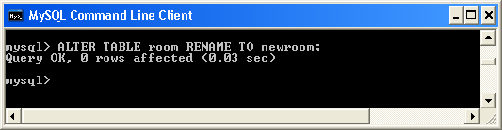

ใช้คำสั่งแสดงรายชื่อตารางจะพบว่า ชื่อตารางได้เปลี่ยนไปเป็นชื่อใหม่เรียบร้อยแล้ว
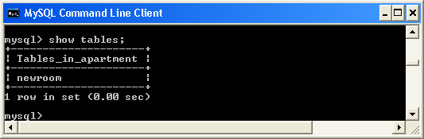

- คำสั่งเพิ่มคอลัมน์ใหม่ให้กับตาราง

รูปแบบ
ALTER TABLE ชื่อตาราง ADD COLUMN ชื่อคอลัมน์ ชนิดข้อมูล [แอทริบิวต์]
[ FIRST | AFTER ] คอลัมน์อ้างอิง ;
เช่น
- ใช้คำสั่งแสดงคอลัมน์ของตาราง NewRoom >> SHOW COLUMNS FROM NEWROOM ;
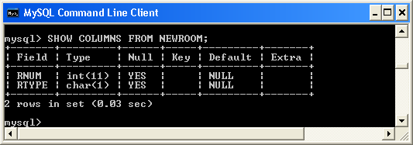

- ใช้คำสั่งสร้างคอลัมน์ Status กำหนดชนิดข้อมูลเป็นแบบ Int
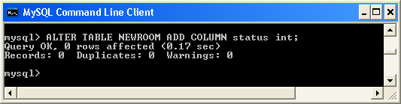

ใช้คำสั่งแสดงรายชื่อคอลัมน์อีกครั้ง จะพบว่ามีคอลัมน์ Status เพิ่มขึ้นมาอีก 1 คอลัมน์
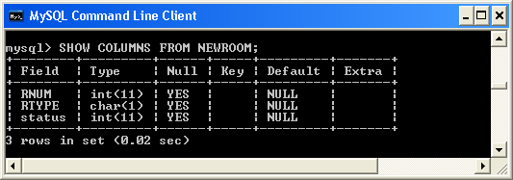

- ใช้คำสั่งสร้างคอลัมน์ Rate กำหนดชนิดข้อมูลเป็นแบบ Int และวางต่อท้ายคอลัมน์ Rtype
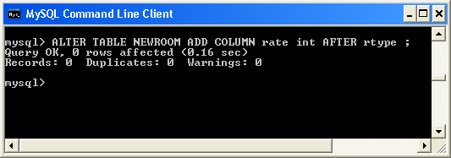

ใช้คำสั่งแสดงรายชื่อคอลัมน์อีกครั้ง จะพบว่าคอลัมน์ Rate ได้ถูกสร้างขึ้นและจัดวางลำดับตามที่โจทย์กำหนดเรียบร้อยแล้ว

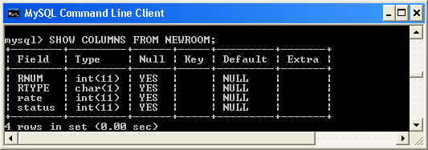

- คำสั่งเปลี่ยนชื่อคอลัมน์และชนิดข้อมูลของคอลัมน์
การใช้คำสั่งเปลี่ยนชนิดของข้อมูลโดยเฉพาะการเปลี่ยนประเภทของข้อมูล เช่นจากเดิมเป็นตัวเลข ต่อมาเปลี่ยนเป็นข้อความ หรือการเปลี่ยนแปลงขนาดของข้อมูล เช่นจากเดิมกำหนดเป็นตัวอักษะขนาด 50 ต่อมาลดลงเหลือ 20 อาจส่งผลเสียหายกับข้อมูลที่มีอยู่ในตารางได้ ดังนั้นการเปลี่ยนแปลงชนิดและขนาดของข้องมูลจึงเหมาะกับการดำเนินการตั้งแต่แรก ก่อนที่จะมีการรับข้อมูลเข้าไปเก็บไว้ในตารางนั้น ๆ

รูปแบบ
ALTER TABLE ชื่อตาราง CHANGE ชื่อคอลัมน์เดิม ชื่อคอลัมน์ใหม่ ชนิดข้อมูล [แอทริบิวต์] ;

เช่น
- สมมติต้องการเปลี่ยนชื่อคอลัมน์ Rnum เป็น Number และชนิดข้อมูลยังเหมือนเดิม >> ALTER TABLE newroom CHANGE rnum number int;
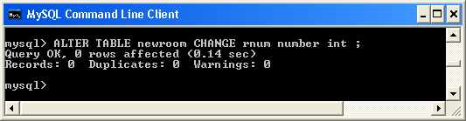

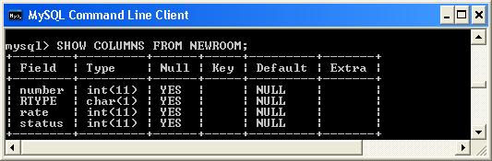

- ใช้คำสั่งเปลี่ยนชนิดข้อมูลโดยใช้ชื่อคอลัมน์เดิม
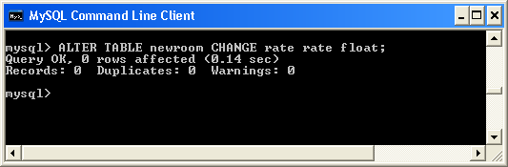

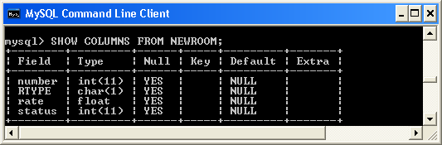

- ใช้คำสั่งเปลี่ยนทั้งชื่อคอลัมน์ และชนิดข้อมูล
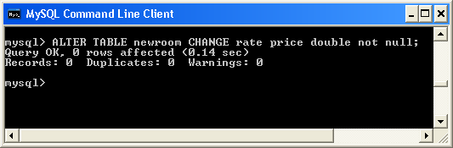

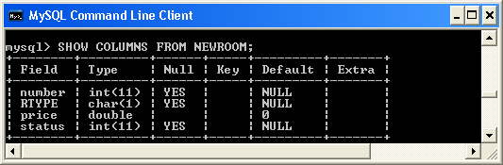

- การสร้างและการลบ Primary Key

รูปแบบ คำสั่งการสร้าง Primary Key
ALTER TABLE ชื่อตาราง ADD PRIMARY KEY (ชื่อคอลัมน์1, ชื่อคอลัมน์2,...) ;
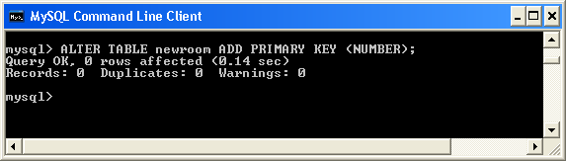

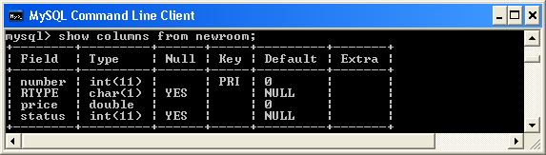

รูปแบบ คำสั่งยกเลิกการสร้าง Primary Key
ALTER TABLE ชื่อตาราง DROP PRIMARY KEY ;
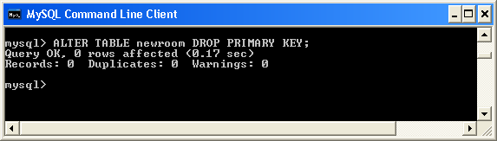

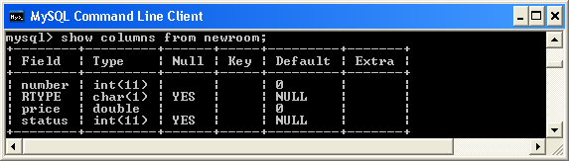

- การเพิ่ม INDEX

รูปแบบ
ALTER TABLE ชื่อตาราง ADD INDEX (ชื่อคอลัมน์1, ชื่อคอลัมน์2,...) ;
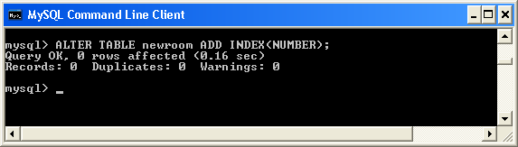

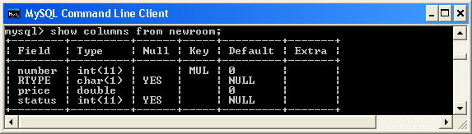

- การเพิ่ม UNIQUE

รูปแบบ
ALTER TABLE ชื่อตาราง ADD UNIQUE (ชื่อคอลัมน์1, ชื่อคอลัมน์2,...) ;
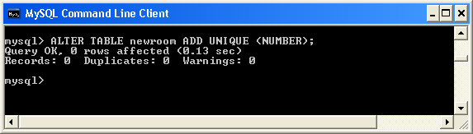

- คำสั่งการลบคอลัมน์
รูปแบบ
ALTER TABLE ชื่อตาราง DROP COLUMN ชื่อคอลัมน์ ;

เช่น ใช้คำสั่งลบคอลัมน์ Status ออกจากตาราง Newroom >> ALTER TABLE newroom DROP COLUMN status ;
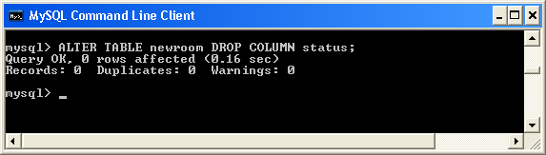

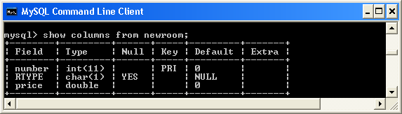

กิจกรรเสนแนะเชิงเจตคติ

จงเติมข้อความในช่องว่างให้สมบูรณ์
- จงบอกขั้นตอนการใช้คำสั่งลบฐานข้อมูล
...............................................................................................................................................
...............................................................................................................................................
...............................................................................................................................................
- จงบอกขั้นตอนการใช้คำสั่งลบตารางฐานข้อมูล
...............................................................................................................................................
...............................................................................................................................................
...............................................................................................................................................
...............................................................................................................................................
- จงบอกขั้นตอนการใช้คำสั่งลบตารางฐานข้อมูล
...............................................................................................................................................
...............................................................................................................................................
...............................................................................................................................................
...............................................................................................................................................
- จงบอกขั้นตอนการใช้คำสั่งเพิ่มคอลัมน์ใหม่ให้กับตาราง
...............................................................................................................................................
...............................................................................................................................................
...............................................................................................................................................
...............................................................................................................................................

- จงบอกขั้นตอนการใช้คำสั่งเปลี่ยนชื่อคอลัมน์และชนิดข้อมูลของคอลัมน์
...............................................................................................................................................
...............................................................................................................................................
...............................................................................................................................................
...............................................................................................................................................

กิจกรรมเสนอแนะเชิงทักษะ

จากตารางข้อมูล Newroom ให้นักศึกษาเปลี่ยนแปลงและแก้ไขโครงสร้างของตาราง ตามคำสั่งดังต่อไปนี้
- เปลี่ยนชื่อตาราง “Newroom” เป็น “Room”
- เพิ่มคอลัมน์ “Status” ในตาราง Room กำหนดชนิดข้อมูลเป็นแบบ VARCHAR (1)
- เพิ่มคอลัมน์ “Floor” ในตาราง Room กำหนดชนิดข้อมูลเป็นแบบ INT
- เพิ่มคอลัมน์ “Tower” ในตาราง Room กำหนดชนิดข้อมูลเป็นแบบ VARCHAR (1)
- เปลี่ยนชื่อคอลัมน์ “RTYPE” เป็น “TYPE” กำหนดชนิดข้อมูลเป็น VARCHAR(20)
- กำหนด INDEX ให้กับคอลัมน์ TYPE
- กำหนด PRIMARY KEY ให้กับคอลัมน์ “ROOM”

ผลลัพธ์ที่ได้ ภายหลังใช้คำสั่งแสดงชื่อคอลัมน์จากตาราง ROOM
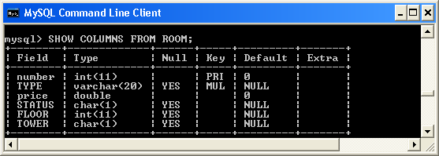

บทที่ 4
การนำข้อมูลใส่ในตาราง

สาระการเรียนรู้
- ข้อควรระมัดระวังในการนำข้อมูลเข้าไปเก็บในตารางฐานข้อมูล
- คำสั่งการนำข้อมูลใส่ในตาราง
  - คำสั่งการเพิ่มข้อมูลใหม่
  - คำสั่งเพิ่มข้อมูลทุกคอลัมน์
  - การปรับปรุงข้อมูลในตาราง
  - การลบข้อมูลในตาราง

มาตรฐานเชิงสมรรถนะ
- สามารถอธิบายข้อควรระมัดระวังในการนำข้อมูลเข้าตารางฐานข้อมูลได้
- สามารถปฏิบัติการใช้คำสั่ง MySQL ในการนำข้อมูลเข้าตารางได้
- สามารถคิดวิเคราะห์ เปรียบเทียบ และเลือกใช้คำสั่งที่เหมาะสมได้
- สามารถแก้ไขปัญข้อผิดพลาดที่เกิดขึ้นจากการใช้คำสั่ง MySQL ได้

กิจกรรมเสนอแนะ
- ให้นักศึกษาฝึกปฏิบัติการนำข้อมูลเข้าสู่ตาราง การแก้ไข ปรับปรุงตาราง
- ให้นักศึกษาฝึกปฏิบัติทบทวนคำสั่งเพิ่มเติมจากใบงานที่กำหนดให้

การวัดผล
- การตอบข้อซักถามในชั้นเรียน
- การสังเกต
- ผลการฝึกปฏิบัติ
- แบบฝึกหัดท้ายบท

บทที่ 4
การนำข้อมูลใส่ในตาราง

หลังจากที่มีการกำหนดโครงสร้างของตารางเป็นที่เรียบร้อย และตรวจสอบแล้วว่าถูกต้องสมบูรณ์ สามารถรองรับข้อมูลที่จะนำเข้ามาเก็บไว้ได้อย่างถูกต้องเหมาะสมแล้วนั้น ขึ้นตอนต่อไปก็จะเป็นการใช้คำสั่งเพื่อนำข้อมูลเข้าไปเก็บไว้ในตาราง โดยจะต้องคำนึงถึงสิ่งที่สำคัญ ดังนี้
- ต้องใส่ข้อมูลให้ตรงกับชนิดข้อมูลของแต่ละคอลัมน์ที่กำหนดไว้
- ต้องวางลำดับของข้อมูลให้ตรงกับลำดับของคอลัมน์ในตาราง
- ต้องใส่ข้อมูลให้ครบทุกคอลัมน์ที่กำหนด
- ต้องพิมพ์ข้อมูลไว้ในเครื่องหมาย ‘’ หรือ “” เสมอ ยกเว้นข้อมูลชนิดตัวเลข
- ขนาดของข้อมูลต้องไม่เกินขนาดที่กำหนดไว้ในโครงสร้างตารางตั้งแต่ตอนแรก ทั้งนี้หากพิมพ์เกินจำนวนที่กำหนดไว้ ข้อมูลบางส่วนอาจสูญหาย โดย MySQL จัดตัดข้อมูลส่วนที่เกินจากที่กำหนดทิ้งไป และไม่แสดงข้อผิดพลาดให้ทราบ)
- คอลัมน์ที่กำหนดแอทริบิวต์เป็นแบบ AUTO_INCREMENT ให้ใส่เป็นสตริงว่าง หรือไม่ก็เลข 0 แทน เช่น สมมติ คอลัมน์แรก เป็น AUTO_INCREMENT ให้พิมพ์ดังนี้

VALUE (‘’, ‘AIR’,1000) ; หรือ VALUE (0, ‘AIR’,1000) ;

แต่ถ้าต้องการให้เริ่มนับจากตัวเลขที่ต้องการ เช่น เริ่มจาก 100 เป็นต้นไป ในการ INSERT แถวแรกให้พิมพ์ว่า VALUE (100, ‘AIR’,1000) ; แล้วแถวต่อไปให้พิมพ์ค่า 0 ตามปกติ VALUE (0, ‘AIR’,2000) ; ซึ่งค่าที่จะได้ก็คือ 100, 101, 102, .... ตามลำดับ
- คอลัมน์ที่มีค่าดีฟอลต์ ถ้าไม่ต้องการใช้ค่าดีฟอลต์นั้น ก็ให้ระบุค่าที่ต้องการเหมือนข้อมูลทั่วไป แต่ถ้าต้องการใช้ค่าของดีฟอลต์ที่ตั้งไว้ ให้พิมพ์ดังนี้

DEFAULT(ชื่อคอลัมน์)

เช่น สมมติต้องการกำหนดค่าดีฟอลต์ให้กับคอลัมน์ STATUS ให้พิมพ์คำสั่ง ดังนี้

VALUE (0, ‘AIR’,1000, DEFAULT(status) ) ;

- ข้อมูลประเภทวันเวลา จะต้องระบุเป็นสตริงในรูปแบบ ‘Year-Month-Date’
โดย Year ควรระบุเป็นปี ค.ศ. แบบเลข 4 หลัก เช่น 2010, 2012
Month ให้ระบุเป็นตัวเลขลำดับของเดือน เช่น 01, 02, 03, ..., 12
Date ให้ระบุเป็นวันที่ เช่น 01,02,03,...,31

- คำสั่งการเพิ่มข้อมูลใหม่
รูปแบบ
INSERT INTO ชื่อตาราง (ชื่อคอลัมน์1, ชื่อคอลัมน์2,....,ชื่อคอลัมน์N)
VALUE (ค่าข้อมูล 1, ค่าข้อมูล 2,..., ค่าข้อมูล N ) ;

เช่น จากตารางโครงสร้างข้อมูล

INSERT INTO Room (number, type, price, status, floor,tower)
VALUE (101, ‘Air’, 1000, ‘0’, 4, ‘A’ ) ;
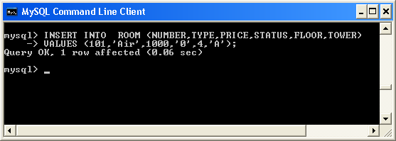

ใช้คำสั่งเรียกดูข้อมูลอย่างง่าย > Select * From Room ; จะปรากฎรายการข้อมูลที่คีย์เข้าไป
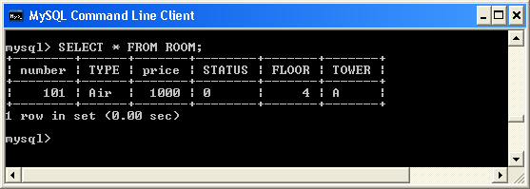

การเพิ่มข้อมูลครั้งละหลายแถวพร้อม ๆ กัน

INSERT INTO Room (number, type, price, status, floor,tower)
VALUE (102, ‘Normal’, 1000, ‘0’, 4, ‘A’ ) ,
(103, ‘Normal’, 2000, ‘0’, 4 ‘A’) ;
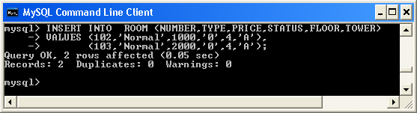

ใช้คำสั่งเรียกดูข้อมูลอย่างง่าย > Select * From Room ; จะปรากฎรายการข้อมูลที่คีย์เข้าไป
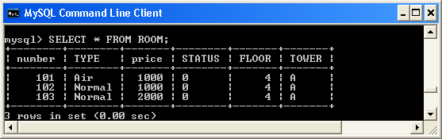

 ให้นักศึกษาเพิ่มเติมข้อมูลจากตารางที่กำหนดให้ และใช้คำสั่งแสดงผลข้อมูลเพื่อตรวจสอบผลลัพธ์ที่ได้

Number | Type | Price | Status | Floor | Tower
101 | Air | 1,000 | 0 | 4 | A
102 | Normal | 1,000 | 0 | 4 | A
103 | Normal | 2,000 | 0 | 4 | A
104 | Air | 3,000 | 0 | 4 | B
105 | Air | 2,000 | 1 | 5 | B

 กิจกรรมทบทวน ให้นักศึกษาสร้างตารางผู้เช่า (Member) และจัดเก็บข้อมูลจากตัวอย่างที่กำหนดให้
- ตัวอย่างโครงสร้างตาราง Member

ชื่อคอลัมน์ | ชนิดข้อมูล | แอทริบิวต์
Mid | Char (4) | Index, Not Null, Primary key
Mname | Char (20) | Not Null
Msurname | Char (20) | Not Null
IDCard | Char (13) | Not Null
Sex | Char (1)
Career | Char (10)
Status | INT

ผลลัพธ์ที่ได้จากการสร้างตาราง Member
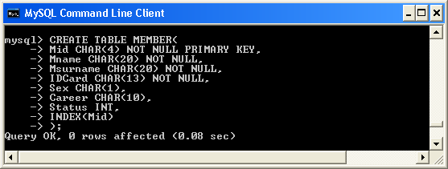

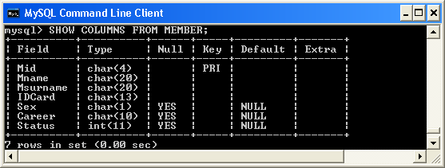

- ตัวอย่างข้อมูลตาราง Member

Mid | Mname | Msurname | IDCard | Sex | Career | Status
0001 | Mr.A | Vat | 111111111111 | M | Teacher | 1
0002 | Mr.B | Yonok | 222222222222 | M | Teacher | 1
0003 | Ms.C | Onair | 333333333333 | F | DBA | 1
0004 | Mrs.D | Tai | 444444444444 | F | SA | 0
0005 | Mr.M | Vat | 555555555555 | M | Police | 0

- การเพิ่มข้อมูลทุกคอลัมน์
เป็นรูปแบบการนำข้อมูลเข้าสู่ตารางฐานข้อมูลโดยไม่ต้องระบุชื่อของคอลัมน์
รูปแบบ
INSERT INTO ชื่อตาราง
VALUE (ค่าของคอลัมน์1, ค่าของคอลัมน์2, ...,ค่าของคอลัมน์N ) ,
(ค่าของคอลัมน์1, ค่าของคอลัมน์2, ...,ค่าของคอลัมน์N ) ,
......................................................
(ค่าของคอลัมน์1, ค่าของคอลัมน์2, ...,ค่าของคอลัมน์N ) ;

เช่น INSERT INTO Member
VALUE (‘0001’, ‘Mr.A’, ‘Vat’, ‘1111111111111’, ‘M’, ‘Teacher’, 1),
(‘0002’, ‘Mr.B’, ‘Yonok’, ‘2222222222222’, ‘M’, ‘Teacher’, 1);

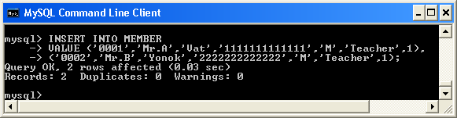

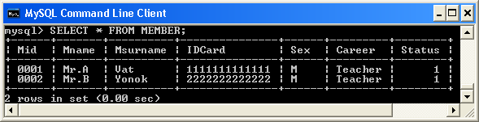
ใช้คำสั่งเรียกดูข้อมูลอย่างง่าย > Select * From Room ; จะปรากฎรายการข้อมูลที่คีย์เข้าไป

 ให้นักศึกษาใช้คำสั่ง SQL เพิ่มข้อมูลลงในตารางจนครบตามตัวอย่างที่กำหนดให้
- การปรับปรุงข้อมูลในตาราง

ในกรณีที่ต้องการแก้ไขข้อมูลบางส่วนในแถวใช้คำสั่ง UPDATE โดยระบุว่าต้องการปรับปรุงข้อมูลในแถวใด ซึ่งจะใช้ร่วมกับคีย์เวิร์ด WHERE ที่กำหนดเงื่อนไขทดสอบ และจะปรับปรุงหรือแก้ไขข้อมูลนั้นก็ต่อเมื่อผลการทดสอบเงื่อนไขนั้นเป็นจริงเท่านั้น

รูปแบบ
UPDATE ชื่อตาราง
SET ชื่อคอลัมน์ที่1 = ค่าข้อมูล , ชื่อคอลัมน์ที่2 = ค่าข้อมูล...,ชื่อคอลัมน์ที่N = ค่าข้อมูล
WHERE เงื่อนไข ;

เช่น สมมติต้องการเปลี่ยน ข้อมูลของรหัส 0001 ใหม่ทั้งหมด ให้ใช้คำสั่ง ดังนี้

UPDATE MEMBER
SET Mname = ‘MR.Alian’, Msurname = ‘Wutisak’, IDCard = ‘0000000000000’
WHERE Mid = ‘0001’ ;

ใช้คำสั่งเรียกดูข้อมูลอย่างง่าย > Select * From MEMBER ; จะปรากฎรายการข้อมูลที่เปลี่ยนแปลง
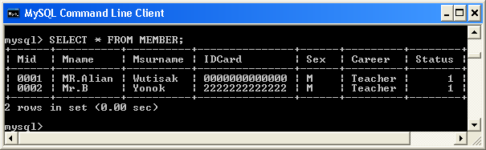

ตารางแสดงตัวอย่างการกำหนดเงื่อนไขของ WHERE
ตัวดำเนินการเปรียบเทียบ | ชื่อ | ความหมาย | ตัวอย่าง
= | เท่ากับ | เป็นจริงเมื่อนิพจน์แรกเท่ากับนิพจน์ที่สอง | WHERE STATUS = 1
< > | ไม่เท่ากับ | เป็นจริงเมื่อนิพจน์แรกไม่เท่ากับนิพจน์ที่สอง | WHERE STATUS < > 1
> | มากกว่า | เป็นจริงเมื่อนิพจน์แรกมากกว่านิพจน์ที่สอง | WHERE AGE > 60
< | น้อยกว่า | เป็นจริงเมื่อนิพจน์แรกน้อยกว่านิพจน์ที่สอง | WHERE AGE < 60
> = | มากกว่าหรือเท่ากับ | เป็นจริงเมื่อนิพจน์แรกมากกว่าหรือเท่ากับนิพจน์ที่สอง | WHERE PRICE > = 200
< = | น้อยกว่าหรือเท่ากับ | เป็นจริงเมื่อนิพจน์แรกน้อยกว่าหรือเท่ากับนิพจน์ที่สอง | WHERE PRICE < = 200

- การลบข้อมูลในตาราง

การลบข้อมูลในตารางสามารถทำได้โดยการกำหนดเงื่อนไขผ่านคีย์เวิร์ด WHERE ซึ่งเหมือนกับการปรับปรุงข้อมูล หรือจะเลือกลบข้อมูลทุกแถวก็ได้

รูปแบบ การลบข้อมูลบางแถวตามเงื่อนไขที่ต้องการ
DELETE FROM ชื่อตาราง
WHERE เงื่อนไข ;

เช่น ต้องการลบข้อมูลของรหัส 002
DELETE FROM MEMBER
WHERE Mid = ‘0002’ ;

ใช้คำสั่งเรียกดูข้อมูลอย่างง่าย > Select * From MEMBER ; จะปรากฎรายการข้อมูลที่เปลี่ยนแปลง
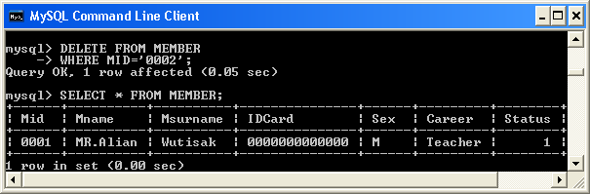

รูปแบบ การลบข้อมูลทุกแถวของตาราง
DELETE FROM ชื่อตาราง ;

เช่น ต้องการลบข้อมูลทุกแถวของตาราง MEMBER
DELETE FROM MEMBER ;

ใช้คำสั่งเรียกดูข้อมูลอย่างง่าย > Select * From MEMBER ; จะปรากฎรายการข้อมูลที่เปลี่ยนแปลง
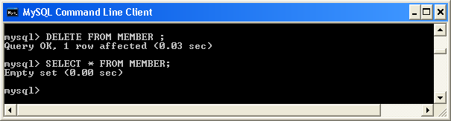

จากภาพจะเห็นได้ว่า โปรแกรมจะแสดงข้อความ ‘Empty set’ แสดงว่าไม่พบข้อมูลที่ค้นหา หรือมีค่าว่างเปล่า ซึ่งเกิดขึ้นจากการใช้คำสั่งลบข้อมูลทั้งแถวออกไปนั่นเอง

 กิจกรรมทบทวนบทเรียน
- สร้างฐานข้อมูลชื่อ HR
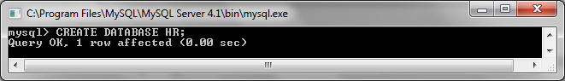

- สร้างตารางข้อมูล ชื่อ EMPLOYEE
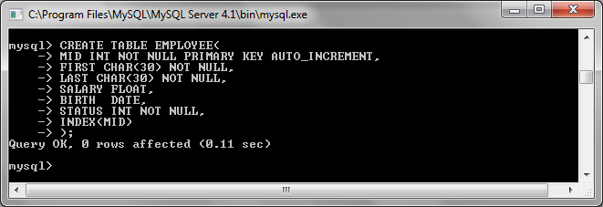

- ตัวอย่างข้อมูลตาราง Employee

Mid | First | Last | Salary | Birth | Status
200 | John | P. | 10,000.00 | 1976-01-17 | 1
201 | Jenny | J. | 10,000.00 | 1977-01-17 | 1
202 | Anthony | K. | 15,000.00 | 1976-02-09 | 1
203 | Moon | L. | 30,000.00 | 1980-10-11 | 0
204 | Polo | T. | 20,000.00 | 1979-11-20 | 1
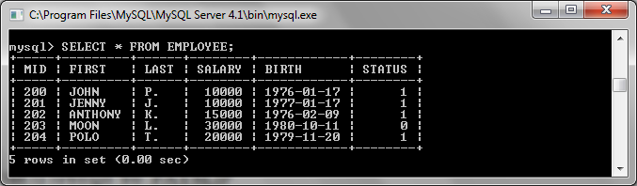

- สร้างตารางข้อมูล ชื่อ PAYSLIP
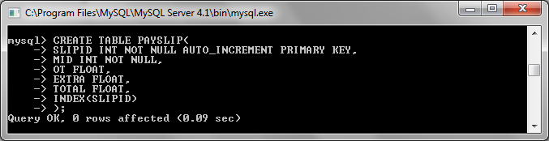

- ตัวอย่างข้อมูลตาราง PAYSLIP

SLIPID | Mid | OT | Extra | Total
1 | 200 | 3,000 | 1,000 | 14,000
2 | 201 | 5,000 | 2,000 | 17,000
3 | 202 | 2,500 | 3,000 | 20,500
4 | 200 | 4,000 | 500 | 14,500
5 | 201 | 1,000 | 2,500 | 13,500
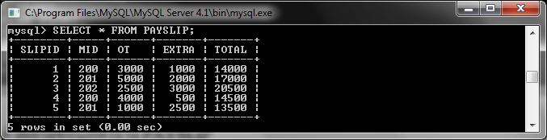

กิจกรรเสนแนะเชิงเจตคติ

จงเติมข้อความในช่องว่างให้สมบูรณ์
- จงบอกข้อคำนึงที่สำคัญของการนำข้อมูลใส่ในตาราง
...............................................................................................................................................
...............................................................................................................................................
...............................................................................................................................................
...............................................................................................................................................
...............................................................................................................................................
...............................................................................................................................................
...............................................................................................................................................
- จงบอกขั้นตอนของคำสั่งการเพิ่มข้อมูลใหม่
...............................................................................................................................................
...............................................................................................................................................
...............................................................................................................................................
...............................................................................................................................................
- จงบอกขั้นตอนการเพิ่มข้อมูลทุกคอลัมน์
...............................................................................................................................................
...............................................................................................................................................
...............................................................................................................................................
...............................................................................................................................................
- จงบอกขั้นตอนการปรับปรุงข้อมูลในตาราง
...............................................................................................................................................
...............................................................................................................................................
...............................................................................................................................................
...............................................................................................................................................
- จงบอกขั้นตอนการลบข้อมูลในตาราง
...............................................................................................................................................
...............................................................................................................................................
...............................................................................................................................................
...............................................................................................................................................
กิจกรรมเสนอแนะเชิงทักษะ

จากตารางข้อมูลที่กำหนดให้ ให้นักศึกษาสร้างตารางข้อมูลเพิ่มเติมลงในฐานข้อมูล Apartment พร้อมทั้งบันทึกข้อมูลลงในตารางให้ครบตามที่กำหนดให้
- สร้างตารางการเช่า Rent

- ตัวอย่างโครงสร้างตาราง Rent

ชื่อคอลัมน์ | ชนิดข้อมูล | แอทริบิวต์
Contract | INT | Index, Not Null, Primary key, Auto_Increment
Number | INT | Not Null
Mid | Char (4) | Not Null
CDate | Date
Status | Char (1) | Not Null

- ตัวอย่างข้อมูลตาราง Rent

Contract | Number | Mid | Cdate | Status
1001 | 101 | 0005 | 2010-09-01 | T
1002 | 102 | 0004 | 2010-09-09 | T
1003 | 103 | 0003 | 2010-10-10 | F
1004 | 104 | 0002 | 2010-11-30 | T
1005 | 105 | 0001 | 2012-12-31 | F
* การใส่ข้อมูลประเภทวันที่ ต้องอยู่ภายใต้เครื่องหมาย ‘’
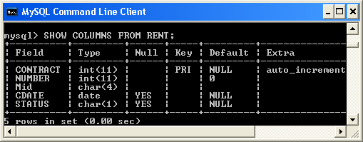

- สร้างตารางใบเสร็จ Bill

- ตัวอย่างโครงสร้างตาราง Bill

ชื่อคอลัมน์ | ชนิดข้อมูล | แอทริบิวต์
BillCode | INT | Index, Not Null, Primary key, Auto_Increment
Number | INT | Not Null
BillDate | DATE | Not Null
Total | FLOAT | Not Null
Status | Char (1) | Not Null

- ตัวอย่างข้อมูลตาราง Bill

BillCode | Number | BillDate | Total | Status
1 | 101 | 2010-10-30 | 2,000 | Y
2 | 102 | 2010-10-30 | 2,500 | Y
3 | 103 | 2010-11-30 | 3,500 | N
4 | 101 | 2010-11-30 | 4,000 | N
5 | 102 | 2010-11-30 | 4,000 | Y
* การใส่ข้อมูลประเภทวันที่ ต้องอยู่ภายใต้เครื่องหมาย ‘’
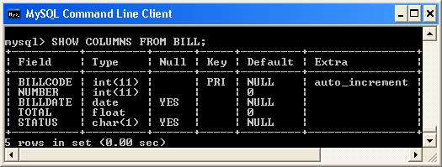

ผลลัพธ์ที่ได้จากการใส่ข้อมูลลงในตาราง Rent
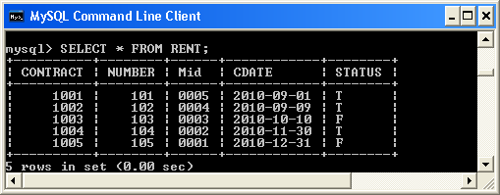

ผลลัพธ์ที่ได้จากการใส่ข้อมูลลงในตาราง Bill
